|  |
| --- |
| **Контрольная работа на промежуточной аттестации 8 класс**  **1 вариант**  ***Основная часть***  1. Сократите дробь |

**А.**  **Б.**  **В.**  **Г.** 

2. Вычислите 

**А.**  **Б.**  **В.**  **Г.** 16.

3. Решите уравнение 

**А.** 2,5. **Б.** 5. **В.** 10. **Г.** 20.

4. Какое из чисел отмечено на координатной прямой точкой *А*?

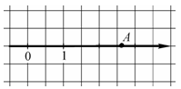

**А.**  **Б.**  **В.**  **Г.** 

5. Сколько корней имеет уравнение 9*x*2 – 6*x* + 1 = 0?

**А.** Один. **Б.** Два. **В.** Ни одного.

6. На каком из рисунков изображен график функции *y* = 3*x*?

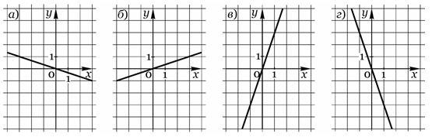

**А.** Рис. *а*. **Б.** Рис. *б*. **В.** Рис. *в*. **Г.** Рис. *г*.

***Дополнительная часть***

7. Решите уравнение *x*2 + 2*x* – 3 = 0.

О т в е т: .

8. Края ковра прямоугольной формы обработаны тесьмой, длина которой 20 м. Какие размеры имеет ковер, если его площадь равна 24 м2?

Если ширину ковра обозначить буквой *х* (в м), а его длину – буквой *y* (в м), то какую систему уравнений можно составить по условию задачи?

**А.**  **В.** 

**Б.**  **Г.** 

9. Построить график функции 